

FUNDACIÓN EDUCACIONAL

COLEGIO MAGISTER

RANCAGUA

KINDER

Las emociones permiten al ser humano gestionar mejor sus sentimientos y su mundo interior, entendiendo que les pasa en cada ocasión y así poder expresar lo que sienten a los demás.

NOMBRE:_________________________________________________________________

_________________________________________________________________________

Actividad N° 1: lunes 10 de agosto "Descubriendo mis Emociones"

Ámbito: Desarrollo Personal Social

Núcleo: Identidad y Autonomía

Instrucción 1: Escucha la canción de las emociones en el siguiente link: <https://youtu.be/XKnRkZgp3Rs>    y también ¿Para qué me sirven las emociones? en el link: <https://youtu.be/zhp2E6FL3kw>

Instrucción 2: Hoy trabajaremos la emoción: CONTENTO- ALEGRE O FELIZ.

Escucha el cuento llamado "CUANDO ESTOY CONTENTO" en el siguiente link: <https://www.youtube.com/watch?v=lNmaD8fqk9I>  y luego responde las siguientes preguntas ¿Te gustó el cuento? ¿Por qué?  ¿Qué fue lo que más llamó tu atención?

Instrucción 3: Piensa ¿Qué sientes cuando tú estás contento, feliz o alegre?  ¿Qué situaciones o hechos te ponen contento?

Instrucción 4: Envíame un audio con tus respuestas. No dejes de realizar esta actividad, quiero conocer tus sentimientos y emociones.

NOTA PARA LOS PADRES

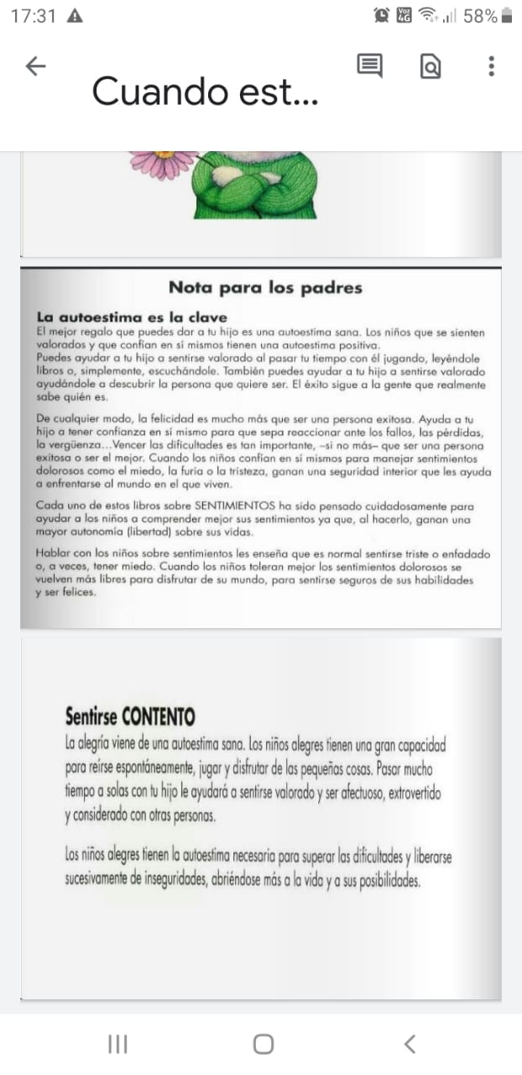

NOMBRE:____________________________________________________________________

Actividad N°2: martes 11 de agosto  "Recordando el número 8"

Ámbito: Interacción y Comprensión del Entorno

Núcleo: Pensamiento Matemático

Instrucción 1: Escucha nuevamente la canción alusiva al número 8 en el link: <https://youtu.be/ZFRl_XMFJDY>

NOMBRE:_____________________________________________________________________

_____________________________________________________________________________

Instrucción 2: Busca en diarios o revistas números 8 y pégalos en la parte superior de la hoja y en la parte inferior grafícalos libremente.

NOMBRE:_____________________________________________________________________

 Instrucción 3: Dibuja dentro de las manchitas tantos elementos como indica el numeral.

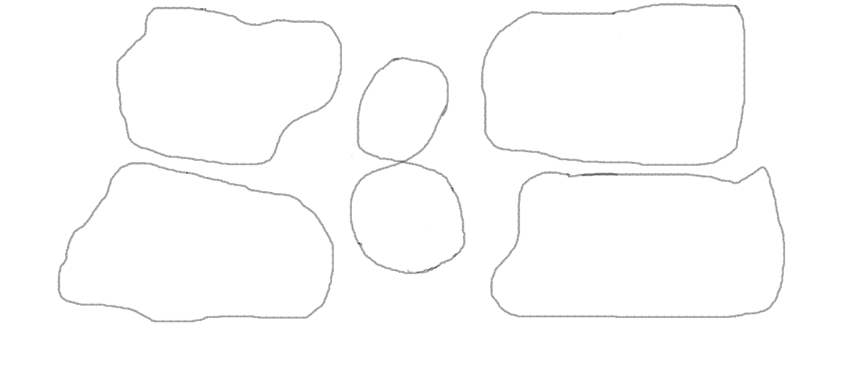

NOMBRE:_____________________________________________________________________

Instrucción 4: Observa la imagen cuenta las flores de cada reglón y escribe en el casillero de tu izquierda el número que corresponde. Colorea las imágenes.

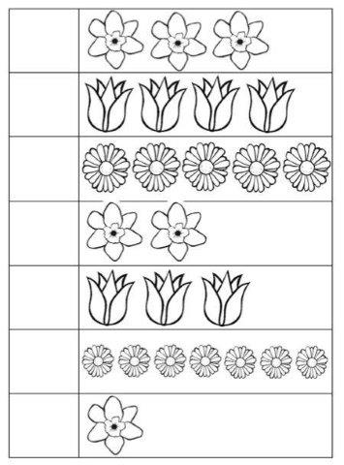

NOMBRE:_________________________________________________________________

_________________________________________________________________________

Actividad N°3: miércoles 12 de agosto  "Sonidos finales vocálicos"

Ámbito: Comunicación Integral

Núcleo: Lenguaje Verbal

Recuerda que sonido final vocálico, es el sonido con el cual termina la palabra.

Instrucción 1: Escucha sonido final vocálico en el link: <https://www.youtube.com/watch?v=iVII7Njsu5M>   y  sonido final vocálico para niños en el link:  <https://www.youtube.com/watch?v=-O32qwJ-Z1I>

NOMBRE:_________________________________________________________________

Instrucción 2: Observa la imagen, nombra los dibujos, recorta las vocales

Minúsculas y completa el sonido final.

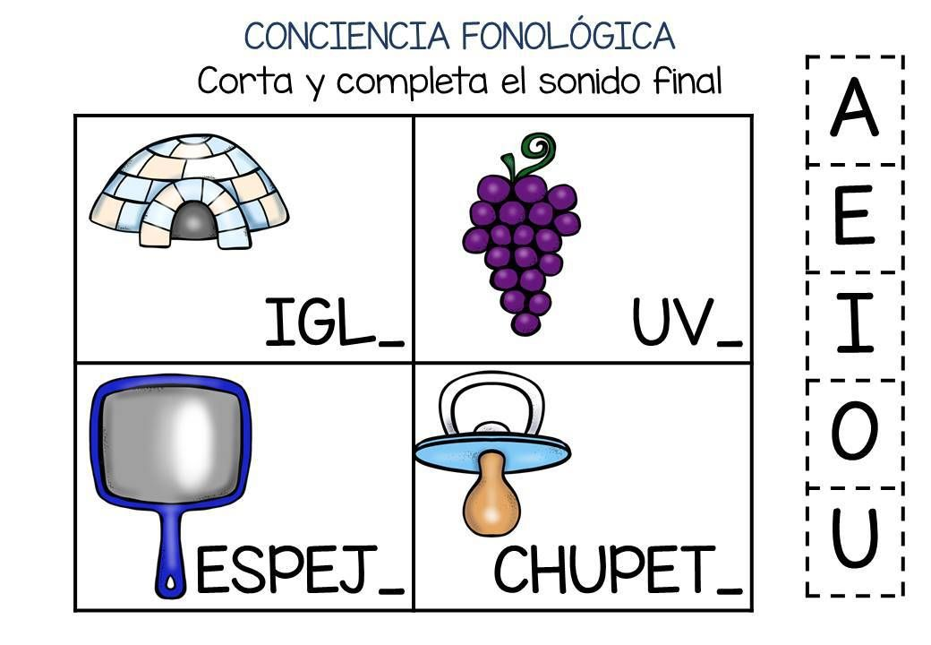

NOMBRE:_______________________________________________________

Instrucción 3: Observa la imagen, nombra los dibujos, recorta las vocales minúsculas y completa el sonido final. Colorea los dibujos.

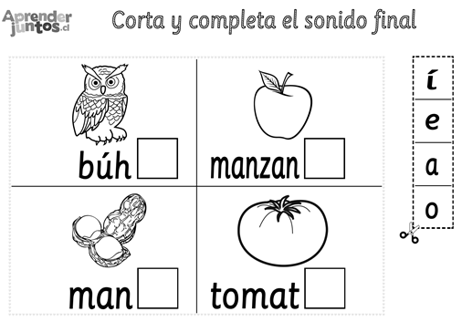

NOMBRE:_________________________________________________________________

Instrucción 4: Observa la imagen, nombra los dibujos y une cada uno de ellos con su sonido vocálico final.

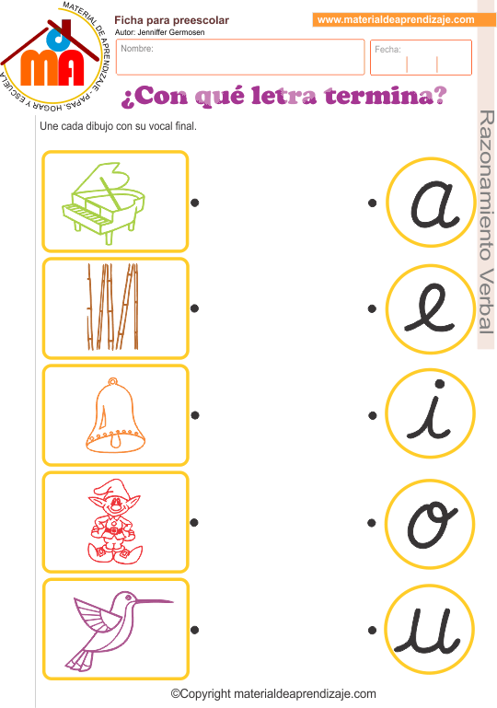

NOMBRE:_________________________________________________________________

 Actividad N°4: Jueves 13 de Agosto  "clase online"

NOMBRE:_______________________________________________________

_______________________________________________________________

Actividad N° 5: viernes 14 de agosto  "Conociendo el número 9"

Ámbito: Interacción y Comprensión del Entorno

Núcleo: Pensamiento Matemático

Instrucción 1: Escucha. Aprende a escribir  el número 9 en el siguiente link: <https://youtu.be/3Y7Yg_xCxGk>

NOMBRE:_________________________________________________________________

Instrucción 2: Remarca el número 9, coloréalo y las imágenes también.

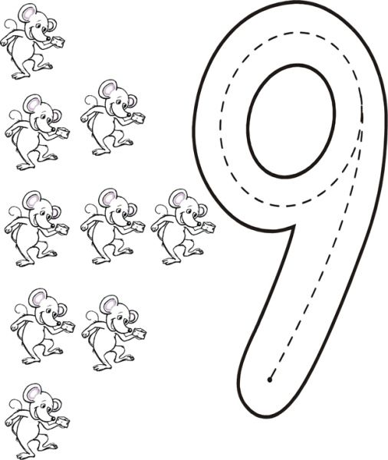

NOMBRE:_________________________________________________________________

_________________________________________________________________________

Instrucción 3: Rellena el número 9 con líneas verticales de diferentes colores, pinta la palabra y las imágenes, grafica los numerales.

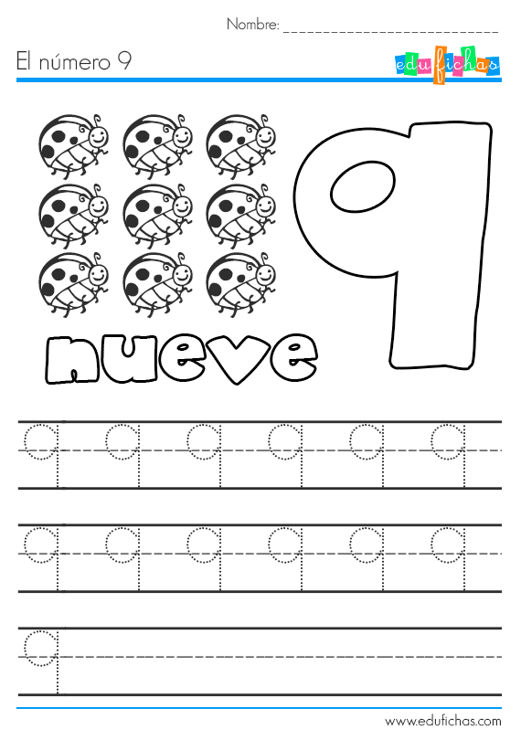

NOMBRE:_______________________________________________________

_______________________________________________________________

Instrucción 4: Colorea todos los números 9 que encuentres en los círculos.

